Министерство образования и науки Российской Федерации

Федеральное государственное автономное образовательное

учреждение высшего образования

Национальный исследовательский университет “МИЭТ”

Институт СПИНТех

**Курс: Управление проектами**

**Лабораторная работа №1**

**“Знакомство с MS Project. Иерархическая структура работ.”**

Группа П-34

Селезнева Валерия

Москва 2020

**Цель лабораторной работы** – познакомиться с основными функциями программы MS Project, освоить построение иерархической структуры работ.

**Задание 1.**

Длительность задачи “Составление бизнес-плана” была изменена, при этом общая длительность проекта изменилась на то количество дней, что было добавлено ( 2 дня).

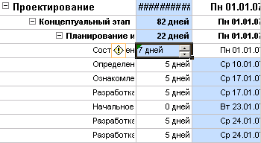

**Задание 2.**

Вставьте столбец «СДР» (Структура декомпозиции работ)

1. Щелкнуть правой кнопкой мыши по заголовку одного из столбцов и нажать “вставить столбец”.

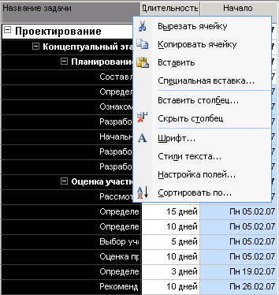

1. Задать данные для столбца.

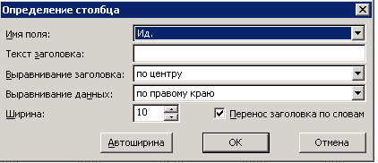

1. Результат.

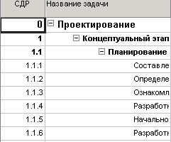

**Задание 3.**

Запустите мастер диаграмм Ганта, выберите «Критический путь», нажмите «Готово», затем «Форматировать» и «Выход»

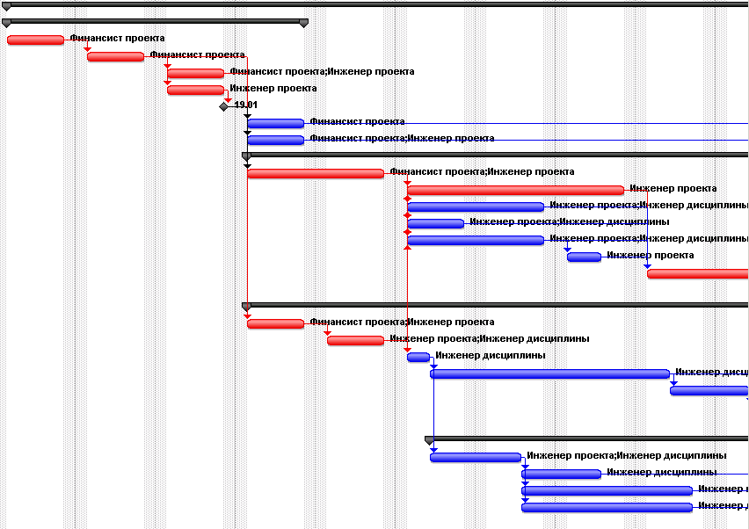

**Задание 4.**

Для отображения общего временного резерва вызовите мастер диаграмм Ганта еще раз, выберите пункт «Настроить диаграмму Ганта», затем «Общий временной резерв». Поменяйте длительность задачи, находящейся на критическом пути, и задачи, которая имеет временной резерв.

1. Изначальный вариант без изменений.

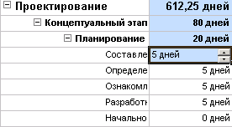

1. После изменений.

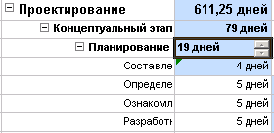

В связи с тем что изменилась длительность в задаче “Планирование” подзадачу “Составление бизнес-плана” (сократилась на 1 день) изменилась общая длительность всего процесса( сократилась на 1 день).

**Задание 5.**  
1) Создайте пять задач под номерами (введите номера от 1 до 5 в поля столбца «Название задачи»).  
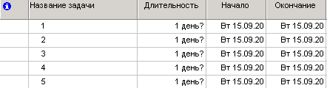  
2) Включите отображение суммарной задачи проекта и СДР.  
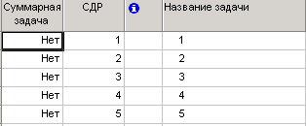  
Задание 6.

Создайте иерархию: выделите несколько задач (2,3,4) и нажмите стрелку «Понизить уровень задачи»

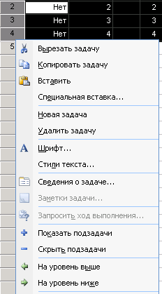  
  
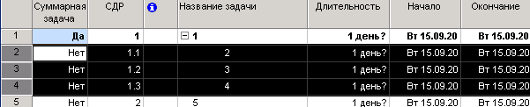  
  
Задание 7.

Введите произвольную длительность задач.

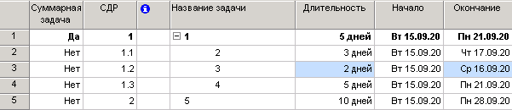

**Задание 8.**

Создайте две вехи.

81.png

**Задание 9.**

Свяжите задачи 2-3, 3-4.  
1) Связывание задач 2-3:

91.png  
2)Связывание задач 3-4:

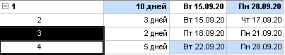  
**Задание 10.**

Дважды щелкните по линии, соединяющей задачи на диаграмме Ганта. Выберите нужный тип связи и установите запаздывание.

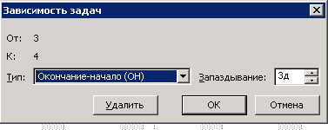  
  
  
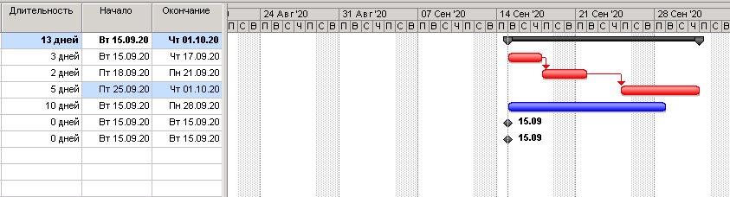  
**Задание 11.**

Настройте отображение критического пути и общего временного резерва с помощью мастера диаграмм Ганта.

